CURRICULUM VITAE

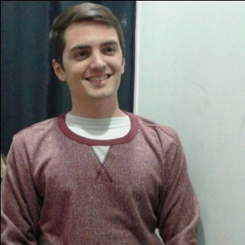

Martin, Esteban

Datos personales

Lugar y Fecha de nacimiento: La Rioja Capital, 23/07/1991.

Nacionalidad: argentino.

Tipo y número de documento: DNI 36.436.035

Cuil N°: 20-36436035-6

Estado civil: Soltero.

Domicilio: B° Ramírez de Velazco Calle Groeber 1540

Ciudad: La Rioja.

Teléfono: (3804) 937533

Correo electrónico: sebas_teby@hotmail.com

- Licenciatura en Psicología (5 años)
Facultad de Salud Barceló – La Rioja
2013-Cursando 5 °año
Titulo Intermedio: Asistente en Psicología. Obtenido en el año 2016
- Traductorado en Ingles. 2010-2012 no finalizada
- Secundario: Colegio Pre-Universitario Gral. San Martin.
Egresado 2009
Modalidad: Bachiller con orientación Bienes y Servicios

Formación Académica

- Atención al público en un mini-market durante marzo 2014 hasta diciembre del 2015.
- Atención al público y encargado de caja de un local de contenido para mascotas, Pet Shop, durante Julio 2013 hasta Junio2014

Experiencia laboral

- Responsable
- Emprendedor
- Sociable
- Respetuoso
- Rápida adaptación a equipos de trabajo
- Facilidad de comunicación con las demás personas, permitiendo un buen clima laboral

Aptitudes o Cualificaciones

- Idioma: inglés avanzado

- Conocimiento de Word y Power Point.

- Disponibilidad horaria.

- Conocimiento de S.O. Windows

Otros datos de Interés

